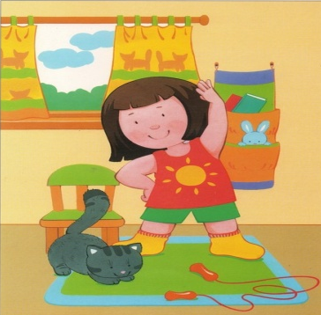 Новый день начинайте с улыбки и утренней зарядки
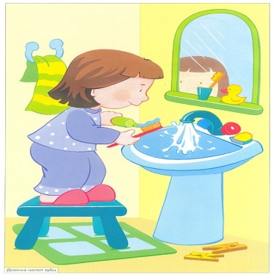Соблюдайте сами режим дня и требуйте этого от своих детей
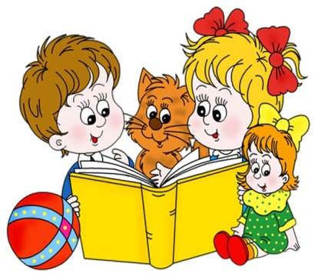Помните: лучше умная книга, чем бесцельный просмотр телевизора
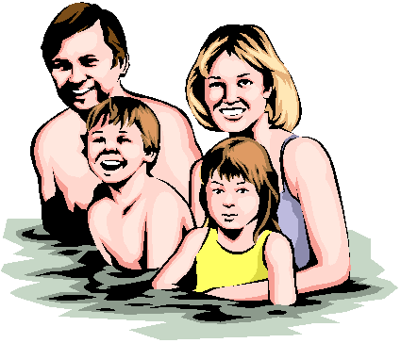Любите своего ребенка – он ваш. Уважайте членов своей семьи, они - ваши попутчики
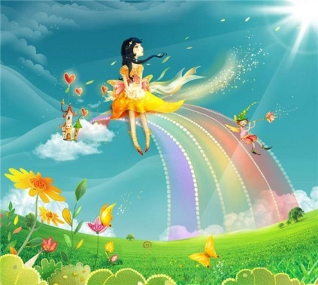Положительное отношение к себе – основа психологического выживания

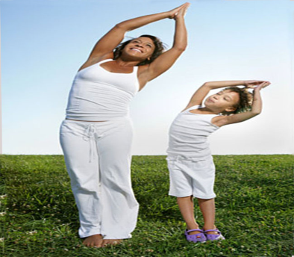Личный пример по здоровому образу жизни – лучше всякой морали
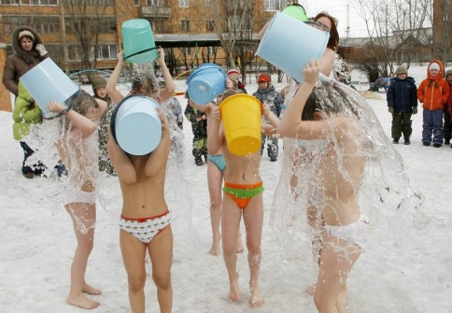Используйте естественные факторы закаливания, чтобы быть здоровыми

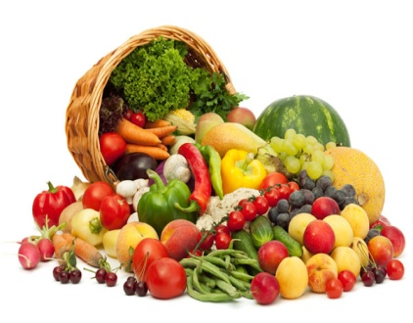Помните: простая пища полезнее для здоровья, чем искусные яства
Желайте себе и окружающим только добра

